长沙县松雅湖公园活动申报制度及流程

一、申报制度
凡在长沙县松雅湖公园开展活动，都必须严格遵守《关于松雅湖国家湿地公园管理的通告》及相关法律法规的规定，并按申报流程报长沙县松雅湖湿地公园事务中心批准后方可举办。
二、申报流程
1、简易活动申请程序：此程序适用于参加活动人数为100人以内（含100人，不设置舞台、背景等，无物资、车辆入园），按要求填写《松雅湖湿地公园简易活动申请表》、《松雅湖湿地公园活动责任承诺书》、活动申请经办人身份证复印件（盖单位公章），提前3个工作日交长沙县松雅湖湿地公园事务中心公园管理部报备。
2、一般申请程序：此程序适用于参加活动人数达到100人以上，按要求提交《松雅湖湿地公园活动申请表》、《松雅湖湿地公园活动责任承诺书》、活动申请经办人身份证复印件（盖单位公章），提前10个工作日交长沙县松雅湖湿地公园事务中心公园管理部报备。（活动人数超过1000人以上须先向长沙县公安局备案）。
3、上述申报材料送达后的5个工作日内完成审批。审批未通过的由公园管理部回复申报单位，审批通过的安排专人与申报单位联系活动开展事宜。
长沙县松雅湖湿地公园事务中心公园管理部办公地址：松雅湖公园礼乐广场宣教中心二楼，联系电话：0731-86800005。
三、具体要求
1、纸质版材料填写不符合规范的不予审批。
2、活动开展在不与松雅湖区域的公务活动相冲突的前提下，按照活动申报时间的前后顺序和活动地点统一调度安排，原则上一天之内只安排两个单位开展活动，同一地点一天之内只安排一个单位开展活动。
3、根据活动人数及场地布置的规模，每次活动由物业公司收取环卫活动保证金1000至10000元不等，并办理相关手续，实施全程监督。活动开展过程中造成公园的任何损失由物业公司在保证金中直接扣除，不足部分向开展活动的单位追偿。
4、活动过程中不遵守公园管理规定或要求、违法违规或违反公序良俗、过失损坏公园设施设备未及时修复或赔偿、故意损坏设施设备、未按照要求清场打扫或其他对公园管理造成不良影响和损失的活动举办单位，将其列入不诚信名单，此后不再批准其在公园举办任何活动。

1-2页无需打印

（此表适用于100人以内（含100人，不设置舞台、背景等搭建的活动）
（此申请表须双面打印，红色字体为提示您根据要求填写，送审稿内是需删除红色字体。）
松雅湖湿地公园简易活动申请表
申请日期： 年 月 日
活动名称
申请单位
活动类别 | □文体活动 □艺术展览 □公益实践  □亲子娱乐 □其他
活动时间

活动人数
申请活动场地
活动联系人

电 话
审批意见
说明： 1、审批意见栏由审批单位填写。2、活动申报单位必须如实填写上述内容，以免影响活动开展。3、活动申请需提前3个工作日报备，及活动开展时间为3个工作日后的某一天。4、活动申请时间如与我中心公务活动冲突，需服从审批单位统一调整。5、申请表仅针对100人以下的小团体活动。

松雅湖湿地公园活动申请表
申请日期： 年 月 日 （活动申请时间为书面审批资料送达时间）
活动名称 | “******”健步走活动
申请单位 | 湖南***有限责任公司（仅承办活动的主体单位，请活动策划公司与主体单位自行接洽好）
活动类别 | □文体活动□艺术展览√公益实践□亲子娱乐□其他
活动时间 | 2020年 月 日（周 ）8:00-12:00  （公园周末游客多，尤其天气晴好时，为保障公园秩序和游客安全，原则上不支持企事业单位申请在周末搞人数多或使用区域广的大型活动。） |  |  | 活动  人数 |  | 300-1000人以上  （活动人数超过1000人须先向长沙县公安局有书面报备审批手续。）
申 办  联系人 |  | 工会负责人：李四  手机号码：135*****  身份证号：430103******  （活动申办联系人建议为熟悉活动组织、负责整个活动统筹的具体负责人，须附带身份证复印件并加盖公章来提交资料） | 应急处置  负责人 |  | 姓 名：张三  职 务：总经理  联系电话：13812345678（活动应急处置负责人必须为活动主办方至少中层负责人）
活动地点或线路 | 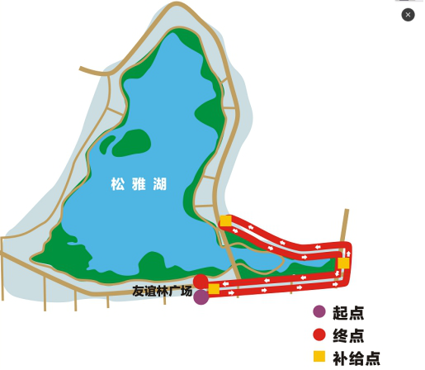  礼乐广场出发向东绕沿环湖路往返跑3公里
活动流程 | 8：00-8：30 礼乐广场人员集合  8：40 零起点处起跑  11：20 礼乐广场处人员集合  11：30-12：00 领导讲话及颁奖
申请  支持  事项 | 一、场地搭建：环湖路零起点处搭建一个门楼、沿环湖路补及点3个，补给点物资等可咨询方经理13975161861有偿提供（须明确门楼、背景板设置地点，补及点位置）注意事项：为保护公园广场设施设备，所有申报的活动禁止在公园广场搭建舞台，仅允许安放塑料或木质材料的背景板、展台、展架）  二、车辆入园支持： 物料车辆--湘A·12300、救援车--湘A·12345（进入公园车辆必须写明车牌号码，活动开展时间段内救援车辆无救援事项时须按综管部的要求定点停放；物料车辆在活动开展前提前进入将物料卸下后，须按进入线路立即使出公园，严禁在公园内随意停放、行驶）  注意事项：下午5：30至10：00为公园人流高峰期，严禁车辆入园。物料车、救援车不遵守规定行驶，按情节扣除保证金。  - 安保等其他服务支持（有偿使用）  1、安保服务：活动开展期间有桁架搭建等，必须启动湖区安保方案，确保现场秩序、需使用显示屏、舞台音箱需要电力支持的可以与安保公司自行协商，联系人：邓经理18874897870）  2、车辆支持：活动开展需车辆服务可以向公园自行车租赁处租赁电瓶游园车，联系人：柳经理18890069211。  3、策划支持:提供活动策划和组织、拓展游戏道具、场景搭建、补给点物资等，附送松雅湖游乐场免费劵或超性价比游玩票！（联系人：方经理18867404600）。
入园物资  清单 | 1、门楼高4米*宽6.5米；2、舞台长n米*宽n米；3、背景墙高n米*宽n米；4、补及点n个，临时活动棚架；5、横幅1条；6、桌子n张；7、椅子n把；6、矿泉水n件；....
活动专干
初审意见
公园管理部意见
分管领导
审批
主任审批
此申请表须双面打印，红色字体为提示您根据要求填写，送审稿内是需删除红色字体。

松雅湖公园活动责任承诺书

本单位（湖南***有限责任公司）就在松雅湖国家湿地公园内举办“健康中国**公益计划”活动一事，做出如下承诺，并自愿承担相关法律责任：
一、我单位（湖南***有限责任公司）承诺在活动举办过程中严格遵守“松雅湖国家湿地公园管理规定”，服从公园管理方的指挥，配合公园管理方的管理。
二、本次活动由我单位（湖南***有限责任公司）发起举办，活动过程中发生的一切事故或造成的直接和间接损失均由我单位（湖南***有限责任公司）负责和承担，确保不对松雅湖生态新城发展中心造成任何不利影响或损失。
三、我单位（湖南***有限责任公司）承诺在活动举办过程中注意爱护公园内设施设备、花草树木等，不破坏公园内的设施设备及绿化等，因我方责任造成的设备、绿化破坏由我方进行赔偿或修复。
四、我单位（湖南***有限责任公司）承诺在活动举办过程中爱护公园环境卫生，不乱扔垃圾，不制造噪声、空气、水体、土壤、环境卫生等任何污染，活动结束后及时清理场地。
五、我单位（湖南***有限责任公司）承诺本次活动中的相关车辆严格按照公园管理方要求进出，停放；活动中接水接电按照公园管理方提供的接驳点连接，不私自乱接水电；活动中舞台及宣传展板、标语的布置按照公园管理方要求进行，不违规宣传，不占道搭建，不阻碍交通，不影响游客。
六、我单位（湖南***有限责任公司）承诺本次活动举办过程中将本着“和谐、团结、互助”的精神，不与公园管理方、公园内游客及其他任何个人或单位等发生争执、冲突，确保公园秩序和活动顺利举行。

承诺单位：湖南***有限责任公司 (盖单位公章) 日 期： 2023年 月 日

注意事项：申请举办活动的安全责任承诺由活动主办方签订，委托承办公司可以代替组织活动、办理申请审批，但须提供与活动主办方提供的委托承办协议或合同。
此页需打印，红色字体为提示您根据要求填写，送审稿内是需删除红色字体。

县公安局报备的模板
1000人以上需到长沙县公安局治安大队填写大型群众活动安全许可申请表

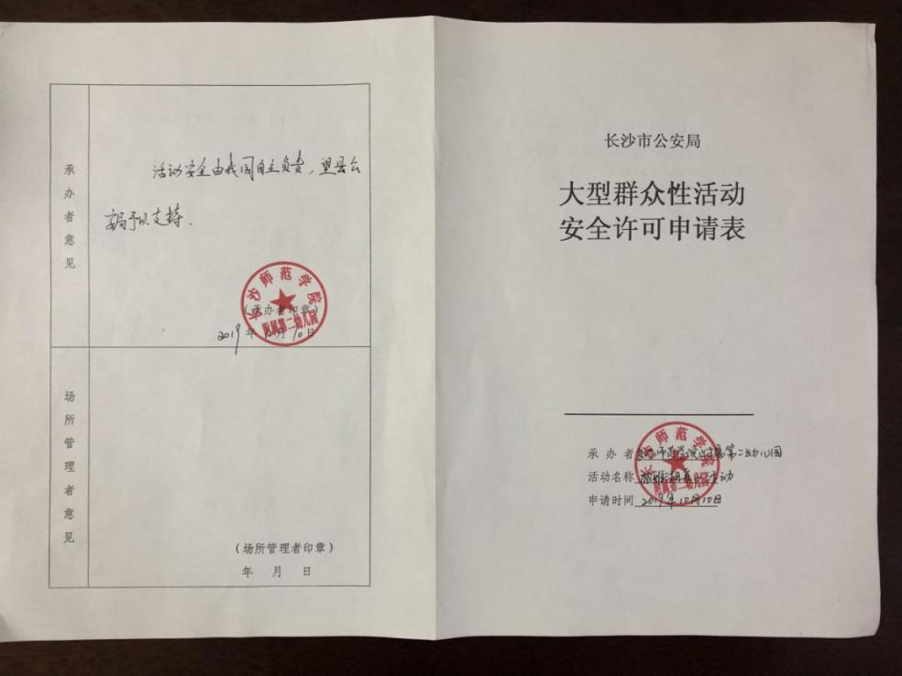

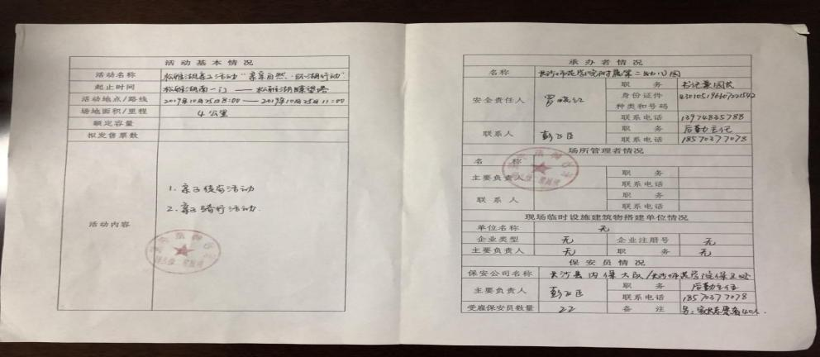

以下是最终送达松雅湖宣教中心二楼办公室纸质版本呈签审核格式模板

